URZĄD MIASTA I GMINY GÓRA KALWARIA

ul. 3 Maja 10, 05

-

530

Góra Kalwaria

www.bip.gorakalwaria.pl

W

YDZIAŁ PROMOCJI I INFORMACJI

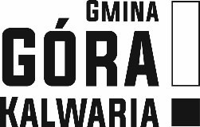

Ogłoszenie

Gmina Góra Kalwaria, zgodnie z art. 19a ustawy o działalności pożytku publicznego i o wolontariacie (Dz. U. z 2020 poz. 1057 z póżn. zm.), informuje o wpłynięciu i uznaniu celowości oferty „Organizacja XIV Ogólnopolskiego Turnieju Tańca Taneczne Pejzaże 2021” dotyczącej realizacji zadania publicznego w obszarze wspierania i upowszechniania kultury fizycznej (w tym sportu), turystyki i krajoznawstwa.

Zadanie będzie realizowane przez Stowarzyszenie Rozwoju Artystycznego Formacji Tanecznej BARTEK, przy wsparciu finansowym Gminy udzielonym w trybie małych grantów. Każdy, w terminie 7 dni od dnia zamieszczenia oferty, może zgłosić uwagi, które jej dotyczą. Osoba prowadząca sprawę:

Paulina Jałocha, tel. 22 727 95 17.